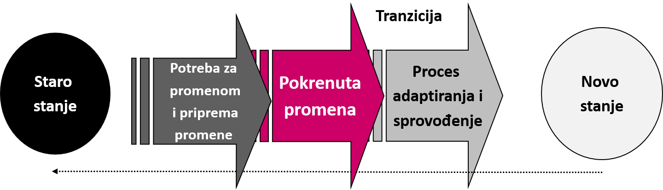
Lekcija 2 - Model pripreme i adaptiranja na promene

Stigli ste do druge lekcije kursa Adaptabilnost i otvorenost za promene. Ovaj segment biće posvećen prolasku kroz model pripreme i adaptiranja na promene. Ovo će nam pomoći da sagledamo aspekte koji podrazumevaju prolazak kroz promenu kako bismo videli šta u svakom od koraka možemo preduzeti. Takođe proradićemo vrste promena. Videćemo i gde smeštamo odgovornost za promene i zašto je važan pojam lokus kontrole u procesu promena.

